常州市教育系统师德专题教育“六大行动”——专题学习材料

前黄中心小学师德建设学习记载表
姓 名 | 王晓亚 | 日 期 | 20210829
主 题 | 深刻理解习近平总书记关于教育的重要论述核心思想和精髓要义（内容见教研群文件夹）
内容摘要
习近平总书记基于对世界战略格局大变动、人类发展方式大转型、当代中国社会大变革、各种思想文化大激荡等的深刻认识，针对“我们正在进行具有许多新的历史特点的伟大斗争”，创立了习近平新时代中国特色社会主义思想。这是中国特色社会主义理论体系最新成果，是马克思主义中国化最新成果。习近平总书记关于教育的重要论述，是习近平新时代中国特色社会主义思想的重要组成部分。
教育是党的事业发展的重要保证，是国家兴旺发达的根本基石，是民族振兴的奠基工程。党的教育思想，集中体现于党的教育方针、聚焦于办学方向，反映了实现“两个一百年”奋斗目标和中华民族伟大复兴中国梦的宏伟设想，于新时代的集大成是习近平总书记关于教育的重要论述。习近平总书记关于教育的重要论述，是马克思主义教育理论的丰富和发展，是党的创新理论的重要组成部分，是推动我国教育事业改革发展的根本遵循。
习近平总书记从治国理政的全局出发，强调教育的重要作用。2018年9月，习近平总书记在全国教育大会上的讲话中指出，“教育是民族振兴、社会进步的重要基石”。
习近平总书记关于教育的重要论述坚持以理论创新引领实践创新，开辟了理论指导实践新境界，具有深刻的思想内涵。
习近平总书记关于教育的重要论述，内涵丰富、博大精深，既根植于中华民族崇文重教的优良传统，传承了中华优秀传统教育思想，又汲取了党领导人民创造的革命文化和社会主义先进文化的精神力量，借鉴了当今世界优秀教育成果，总结了我们党领导教育工作的历史经验，体现了中国特色社会主义进入新时代的鲜明特征，是马克思主义教育理论的丰富和发展，是马克思主义基本原理与中国教育实践相结合的重大理论结晶；体现了中国特色社会主义教育理论发展的最新成果，是我们在新形势下做好教育工作的根本指引；总结了我们党领导教育工作的历史经验，是推动我国教育事业改革发展的根本遵循。深入学习习近平总书记关于教育的重要论述，必须深刻领会、深切把握其核心思想内涵、精神实质和精髓要义。
学习心得
深刻领会习近平总书记关于教育的重要论述的重大意义、思想内涵和精神实质，对于我们落实立德树人根本任务，坚持道路自信、理论自信、制度自信、文化自信，增强民族文化自信和价值观自信，培育和践行社会主义核心价值观，实现中华民族伟大复兴中国梦，建设中国特色社会主义教育理论体系，推进教育现代化，办好人民满意的教育，都具有长远的战略意义和重要的时代价值。

常州市教育系统师德专题教育“六大行动”——专题学习材料

前黄中心小学师德建设学习记载表
姓 名 | 王晓亚 | 日 期 | 20210829
主 题 | 新时代中小学教师职业行为十项准则（内容见教研群文件夹）
内容摘要
教师是人类灵魂的工程师，是人类文明的传承者。长期以来，广大教师贯彻党的教育方针，教书育人，呕心沥血，默默奉献，为国家发展和民族振兴作出了重大贡献。新时代对广大教师落实立德树人根本任务提出新的更高要求，为进一步增强教师的责任感、使命感、荣誉感，规范职业行为，明确师德底线，引导广大教师努力成为有理想信念、有道德情操、有扎实学识、有仁爱之心的好老师，着力培养德智体美劳全面发展的社会主义建设者和接班人，特制定以下准则。
一、坚定政治方向。
二、自觉爱国守法。
三、传播优秀文化。
四、潜心教书育人。
五、关心爱护学生。
六、加强安全防范。
七、坚持言行雅正。
八、秉持公平诚信。
九、坚守廉洁自律。
十、规范从教行为。
学习心得
俗话说“给人一碗水，自己就必须是常流水。”特别是在这个知识经济时代，知识结构更新比较快，这就要求我们在日常教学及日常生活中加强自身学习，努力营造良好的学习环境和学习氛围。同时也就决定了我们教师这个行业必是学习的一生，也只有在不断的学习中积累知识、丰富自己才能提高自己，只有自身的素质提高了，才能更好地为教育事业服务。

常州市教育系统师德专题教育“六大行动”——专题学习材料

前黄中心小学师德建设学习记载表
姓 名 | 王晓亚 | 日 期 | 20210829
主 题 | 观看电视纪录片《为了和平》，电视专题片《人民的小康》《百年风华》《红船》，电视剧《跨过鸭绿江》《山海情》及《光荣与梦想》《觉醒年代》《大决战》《功勋》等“献礼中国共产党成立100周年”重点剧目，针对其中一部写自己的观后感，并附1-2张观看情况的照片。
《 百年风华 》剧情介绍
百年风华——微故事，大事记》是中央编译出版社联合百度百科共同推出的短视频，献礼中国共产党的百年征程。视频以背景故事加专家讲述相结合的方式，再现有血有肉的红色历史故事。视频共100集，分四个阶段来讲述历史大事件：新民主主义革命时期、社会主义革命和建设时期、改革开放和社会主义现代化建设时期、新时代。
1921—至今，中国共产党走过了整整100年的历程。回望百年，无数共产党人前仆后继，用生命诠释信仰的力量,在生与死的考验中铸就忠诚本色。历史的波澜壮阔无法再现，但通过每一年大事件的回望，却可以翻开一段段尘封的往事，感知一个个鲜活而崇高的灵魂。
- 新民主主义革命时期（1915-1949）共28支视频：
- 新文化运动——28.七届二中全会
二、社会主义革命和建设时期（1949-1978）共11支视频：
29.开国大典——39.中美联合公报
三、改革开放和社会主义现代化建设新时期（1978-2012）共27支视频：
40.十一届三中全会——66.神九飞天
四、新时代（2012至今）共34支视频：
67.十八大——100.党史学习教育动员大会在北京召开
观后感
没有共产党就没有新中国，就没有中国特色社会主义道路上的光辉历程和丰功伟绩。我们党领航“强国号”巨轮行稳致远的“制胜密码”不仅在于胸怀着千秋伟业的人民重托、民族希望，还在于发扬着世代延续、薪火相传的不朽革命精神。人无精神则不立，国无精神则不强。不论是蕴藏在“半条被子”里的时代演绎，还是更迭在“革命理想高于天”里的价值智慧;不论是集“首创”“ 奋斗”“奉献”于一体的红船精神还是“克服一切艰难险阻”的抗战精神，它们都有一个共同的特点引领--把人民的利益放在高于一切的位置。而今，在没有硝烟的战场上，新时代新任务赋予伟大抗疫精神更为实际、更加全面的体现，赓续铸就着经受各种考验、经历各种磨难，仍将“人民至上，生命至上”优势发挥到极致，在波澜壮阔的历史进程中，任日月运行、四时更替，以战为“轴”，接续奋斗，高昂着听党话、跟党走的澎湃激情。
插入观看重点剧目照片1-2张（规格：横向；长，15厘米；宽，按比例缩放）
图1：
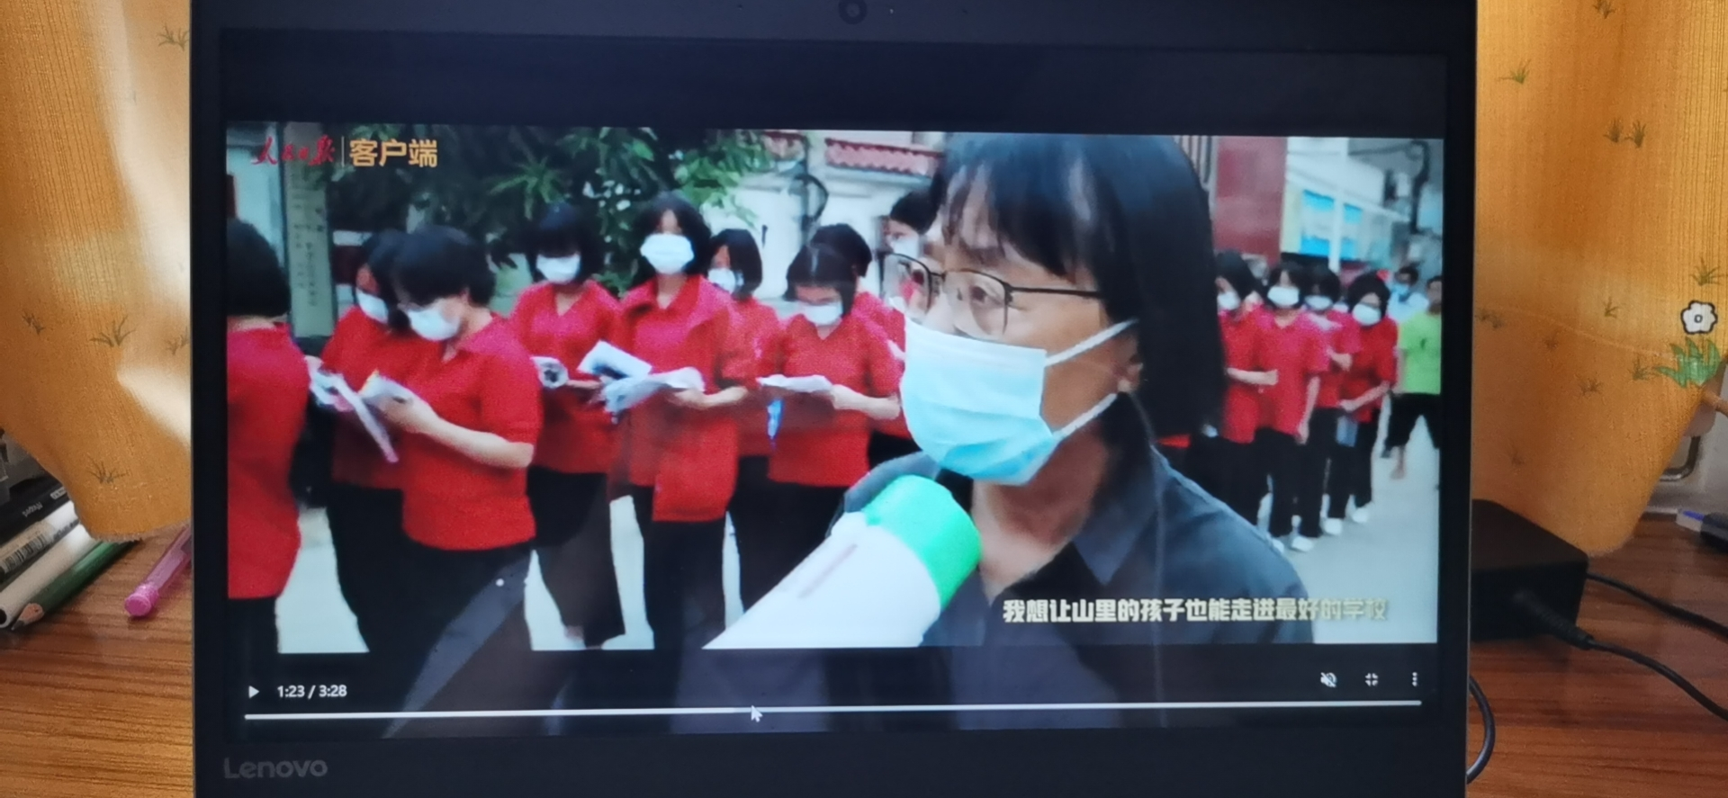

图2：
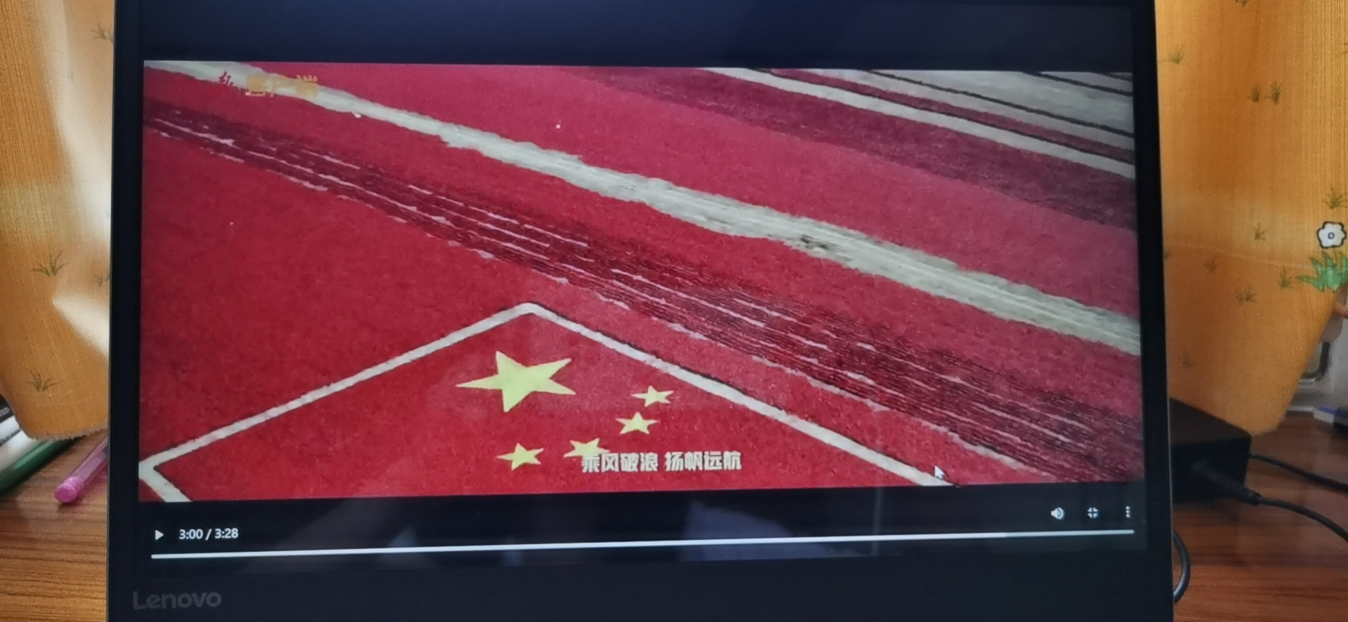

备注：请不要改变表格和页面设置（文字大小可根据表格调节），待全部完成后，纸质稿正反面打印，于8月28日，教师报到时交副校长室，同时将电子稿上传至“工会网站——师德师风——学习活动”栏目。

